Proje -1
Bilgi
Excelden alınan bilgilerin https://www.rpachallenge.com sitesine girilmesi istenmektedir.
Akış:
1 – Excelden ilgili veriler okunur
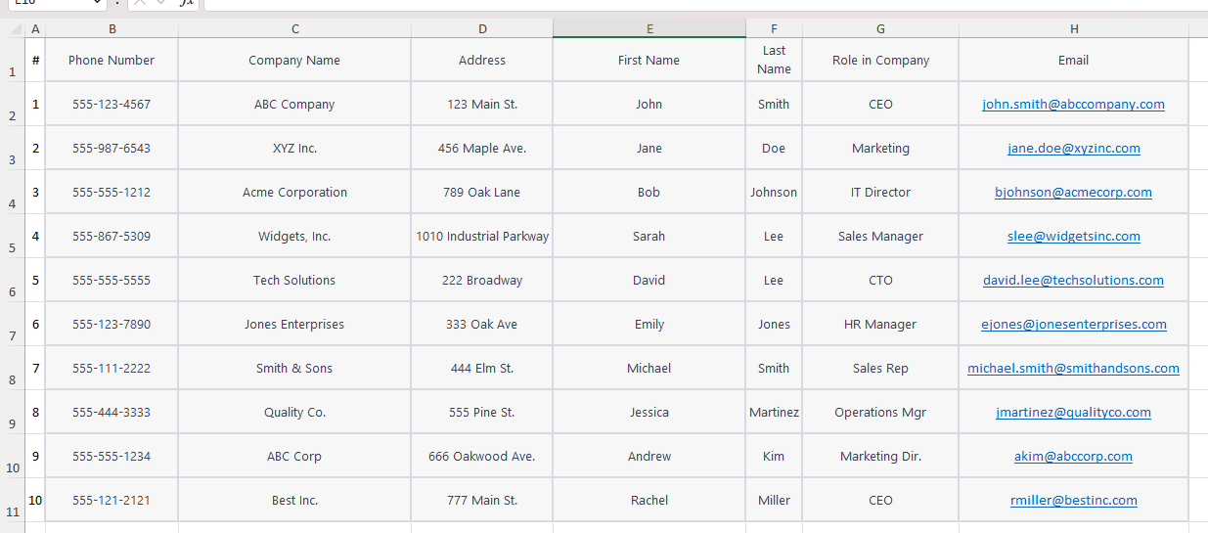

2- https://www.rpachallenge.com sitesine gidilir.
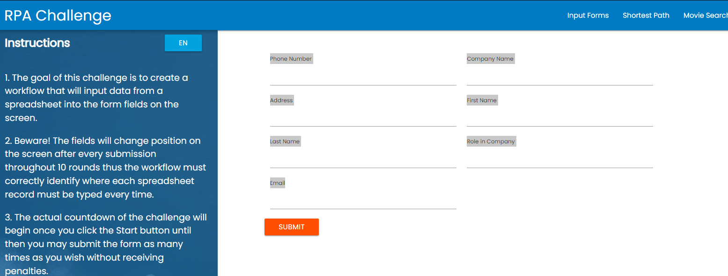
3-Excelden alınan ismi ‘Sarah’ olan kişinin bilgileri ilgili alanlara yerleştirilir.
4 – Submit denilerek işlem bitirilir.

5- Kişi bittiğinde Kullanıcıya şöyle bir mesaj iletilmesi istenmektedir:
“Excelden alınan İsmi : …. Olan ve Telefon Numarası : …… olan çalışma rolü : …. Olarak işlenmiştir.”
Denilerek süreç sonlandırılır.

Notlar: Bilgiler güncel olmalıdır. İstenilen alandan web sitesinden alınabilir.

İyi çalışmalar dilerim.

